Занятие 12.
Исаак – послушный ребенок.
Какой должна быть любовь к Богу?
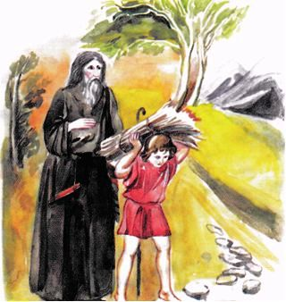
Однажды Бог захотел испытать веру Авраама и повелел ему принести в жертву своего сына Исаака.
Авраам твердо верил, что Бог никогда не хочет людям зла. Поэтому, исполняя повеление Божие, он взял своего сына Исаака и, погрузив на осла все необходимое, отправился на указанное Богом место. Исаак понес на своих плечах дрова, на которых его должны были принести в жертву.
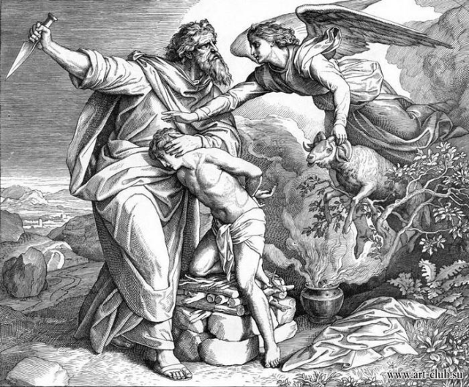
Авраам уже готов был выполнить все, что сказал ему Бог. Но тут явился Ангел и остановил его, сказав, чтобы он не причинял вреда ребенку, так как Бог увидел его веру.
За веру и послушание Бог благословил Авраама и обещал ему, что из его рода произойдет Спаситель мира.

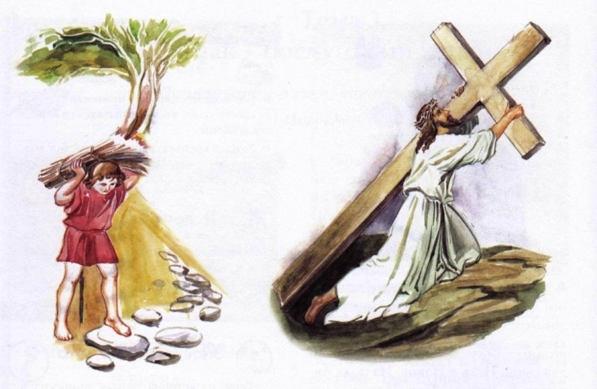
Принесение Исаака в жертву было прообразом Спасителя.

Адам и Ева не послушались Бога и удалились от него, были изгнаны из рая.
Из любви к Богу человек выбирает послушание Ему и живет не по своей грешной воле, а по воле Божией.

Живи не так, как хочется, а как Бог велит.

Кто родителей почитает, тому Бог помогает.

Дайте три совета детям, которые не слушаются родителей.
Проверь себя! Дома в течение недели понаблюдай за собой: как ты слушаешься родителей? Все ли их просьбы охотно и быстро исполняешь? Если не всегда получается слушаться родителей, вспоминай Исаака.

